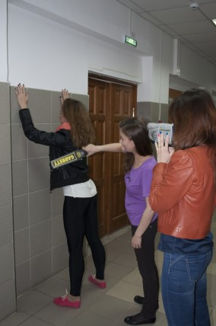
Личный обыск

изъятые вещи:
- записные книжки,
- записки,
- документы и т. п.

